1. В любом браузере вводим текст «ЦОП ХМАО»
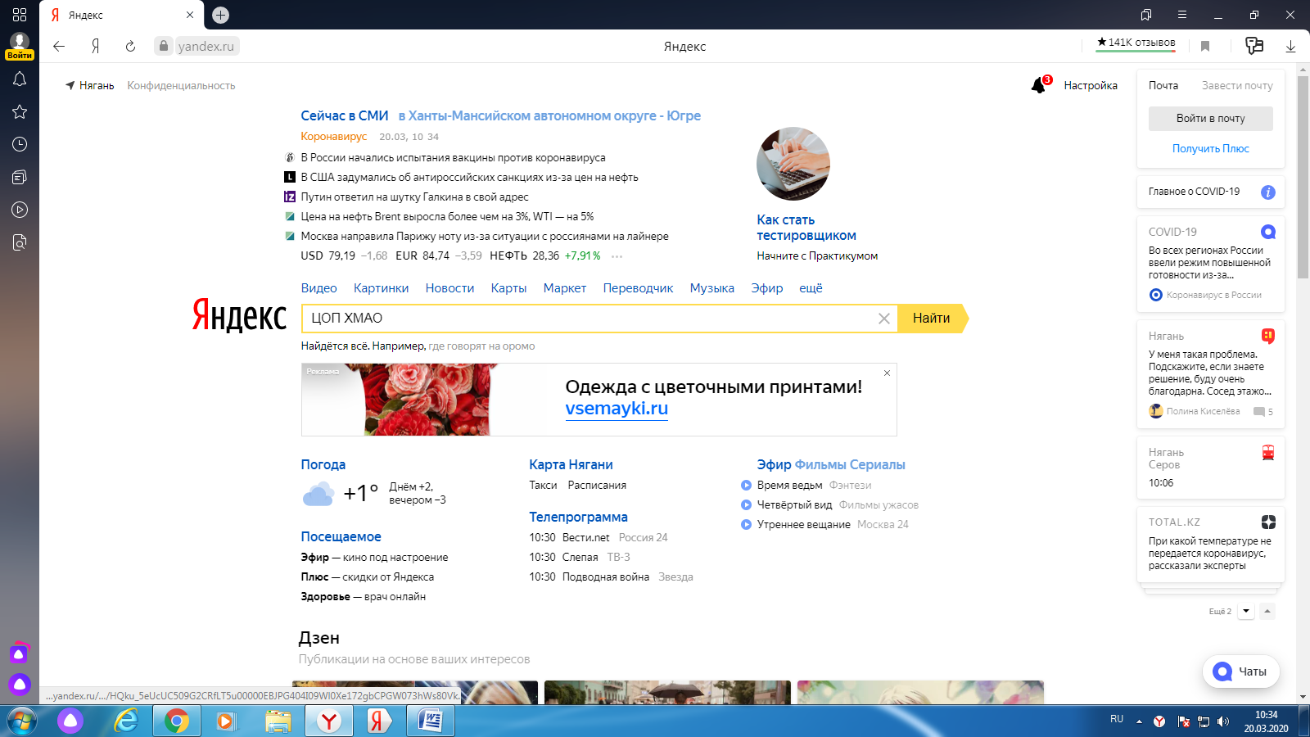

2. Проходим по первой открывшейся ссылке.

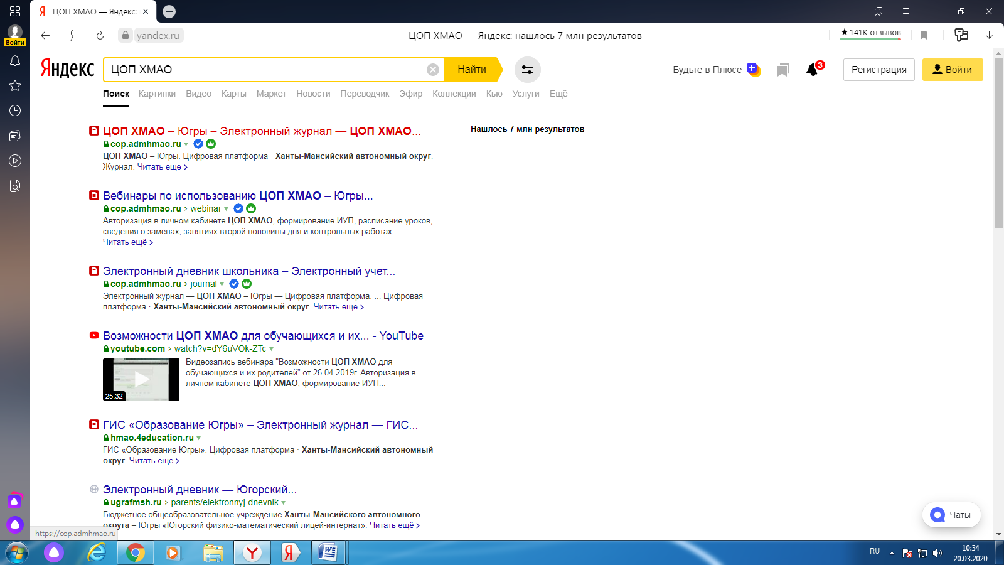

3. Нажимаем на кнопку «Войти через госуслуги»

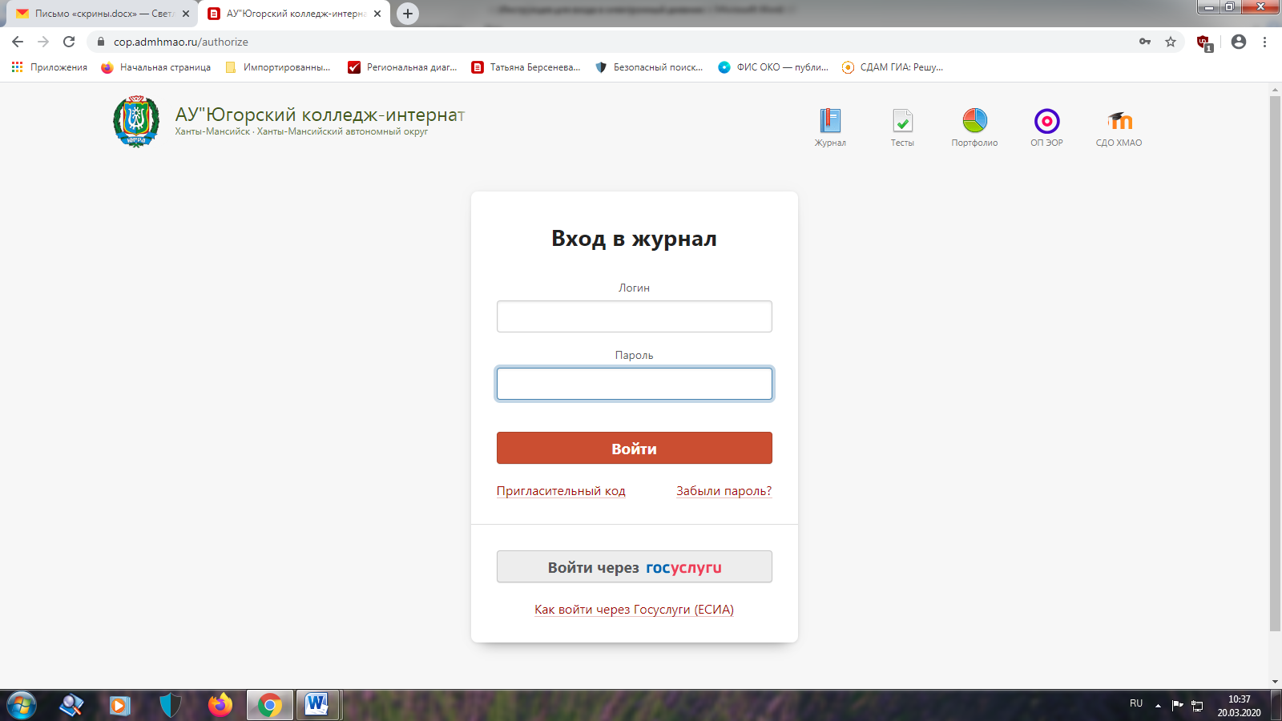

4. Вводим данные для входа от Вашихгосуслуг (либо по номеру телефона, либо по СНИЛС). Вы должны быть зарезервированы на портале ГОСУСЛУГ заранее. Если вы не зарегистрированы, то сначала нужно зарегистрироваться на портале ГОСУЛУГ и затем заходить в электронный дневник.

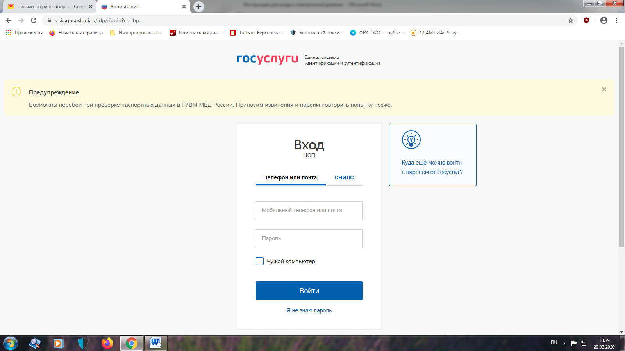

5. Вы вошли в электронный дневник, сейчас нужно пройти один раз регистрацию в нем. Логин и пароль нужно придумать самостоятельно.

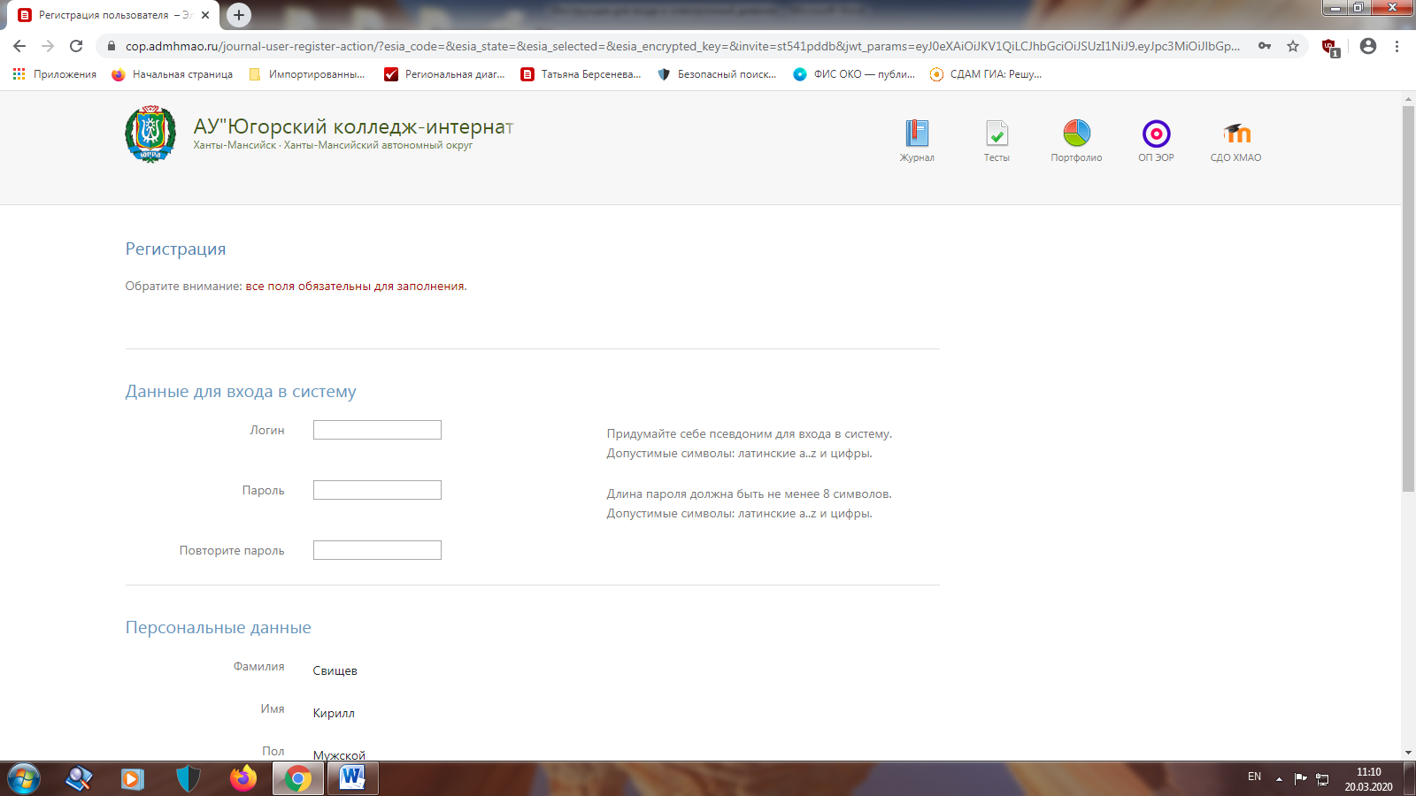

6. Пролистаем страницу вниз, вводим адрес электронной почты и нажимаем на кнопку регистрация.
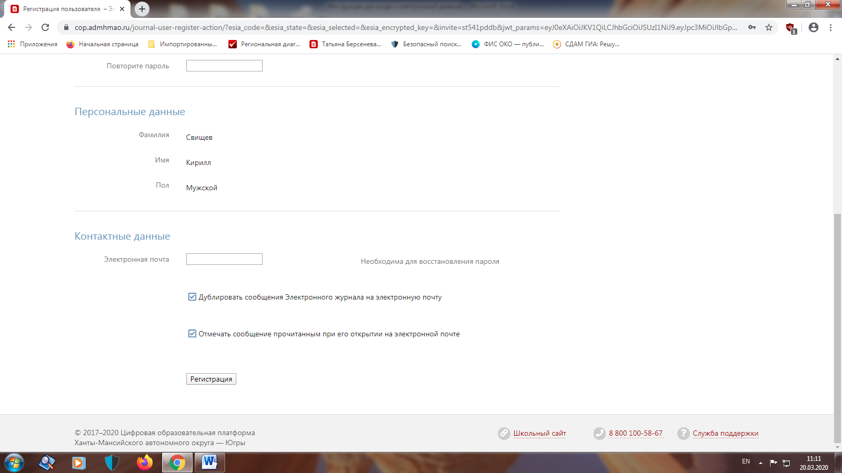

7. Поздравляем, вы вошли в электронный дневник.
